17.05.2021 года
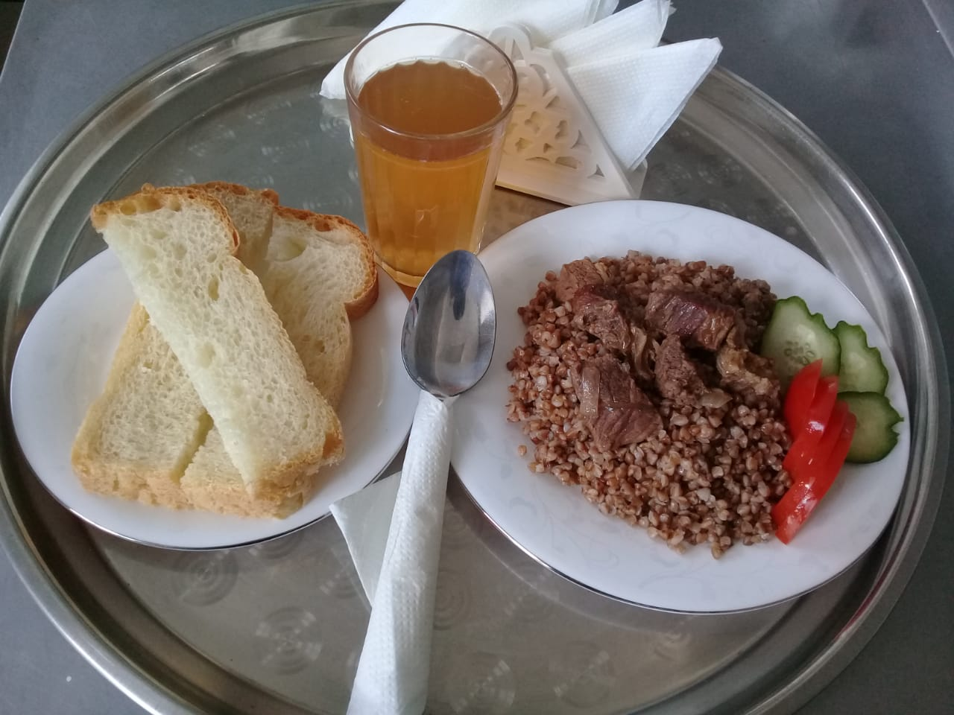

№ рец. | Прием пищи, наименование блюда | Масса порции, г | Пищевые вещества, г |  |  | Энергетическая ценность, ккал
 |  |  | белки | жиры | углеводы
71 | Овощи натуральные свежие | 50 | 0,35 | 0,05 | 0,95 | 6,00
260 | Гуляш | 100 | 14,55 | 16,79 | 2,89 | 221,00
171 | Каша гречневая рассыпчатая | 150 | 8,29 | 8,90 | 37,36 | 243,75
Н | Хлеб пшеничный | 30 | 2,00 | 0,15 | 10,50 | 58,50
349 | Компот из смеси сухофруктов | 200 | 0,66 | 0,09 | 32,01 | 75,82
 | ИТОГО ЗА ДЕНЬ: |  | 25,85 | 25,98 | 83,71 | 605,07

